善真教研 | “语”时俱进，“研”无止境——实施“专业素养”课程，提升教育教学能力
常州市新北区薛家实验小学 2025年05月28日 19:31 江苏

“语”时俱进
“研”无止境

夏日炎炎，万物竞秀，教学研思，笃定前行。为进一步落实新课标理念，提升小学语文教师的课堂教学能力，促进教师专业发展，2025年5月27日，薛家实验小学奥园校区一、二年级语文学科组召开“以学习者为中心的结构化教学”主题研讨活动。本次活动以新课标为指导，聚焦部编版一年级下册的“童话故事”类文本进行研讨。


课堂展示，精彩纷呈

第一节课是陈静琪老师带来的《小猴子下山》。在教学中，陈老师巧妙地创设了“小侦探破案”的情境，将学生带入到小猴子下山的趣味故事中，这种充满悬念的角色设定既独特又富有趣味性，极大地激发了学生的探究欲望。整堂课在师生互动、生生互动中关注文本特点，将识字、朗读、表达等能力提升巧妙地融入情境任务，新颖有挑战。
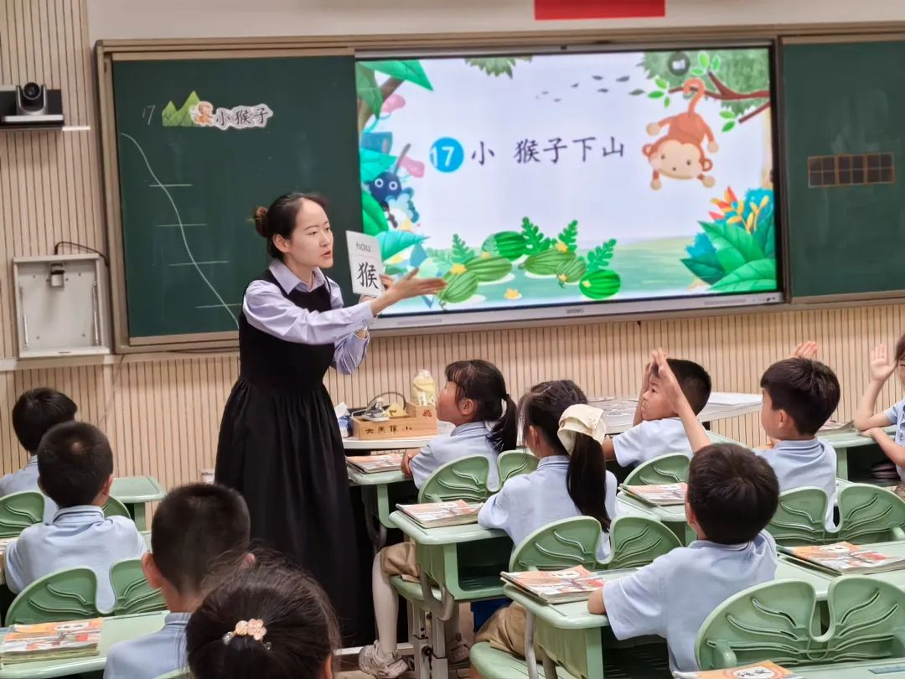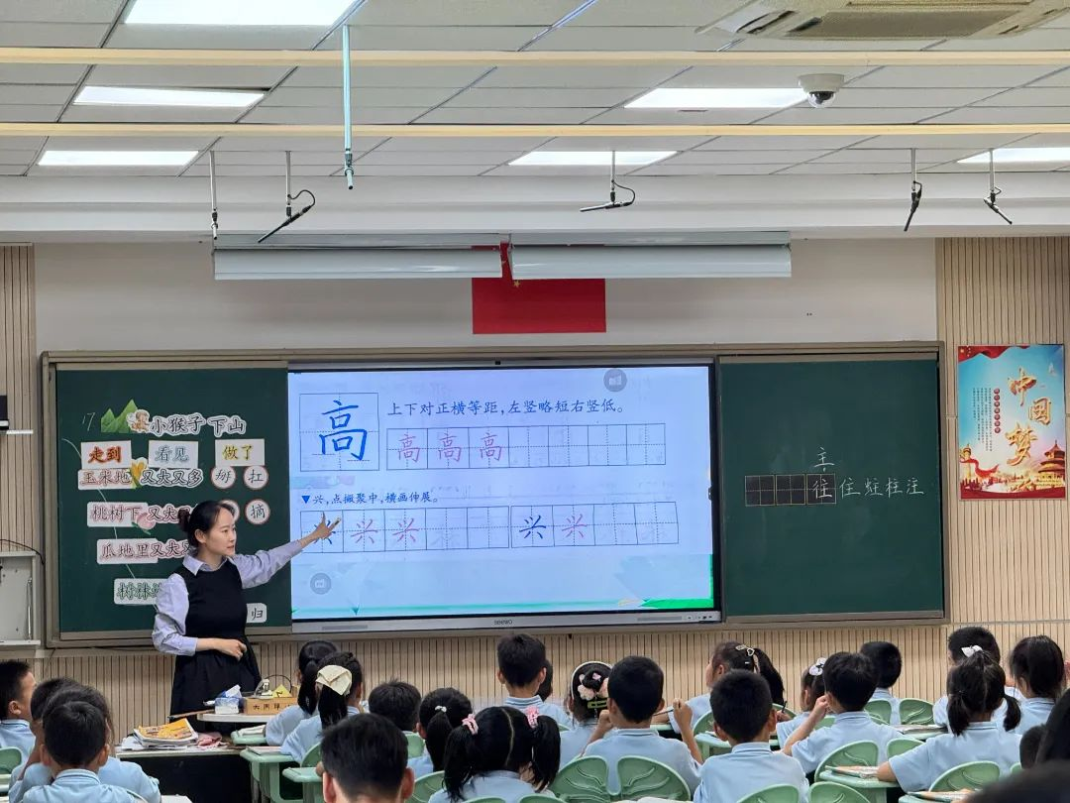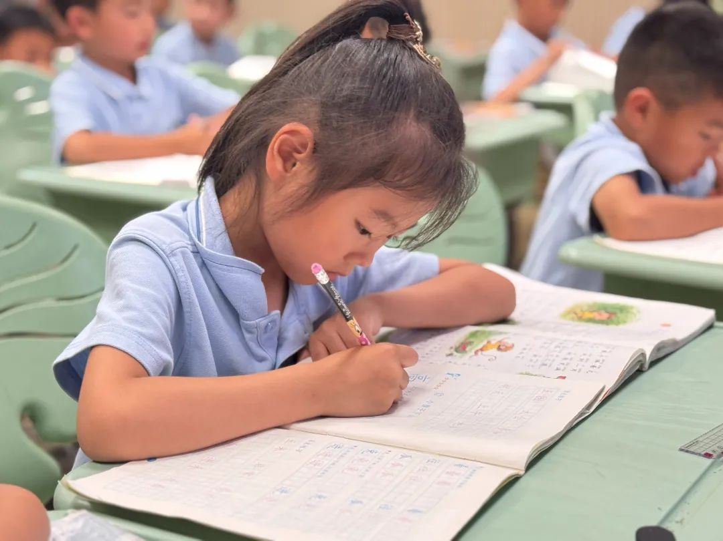

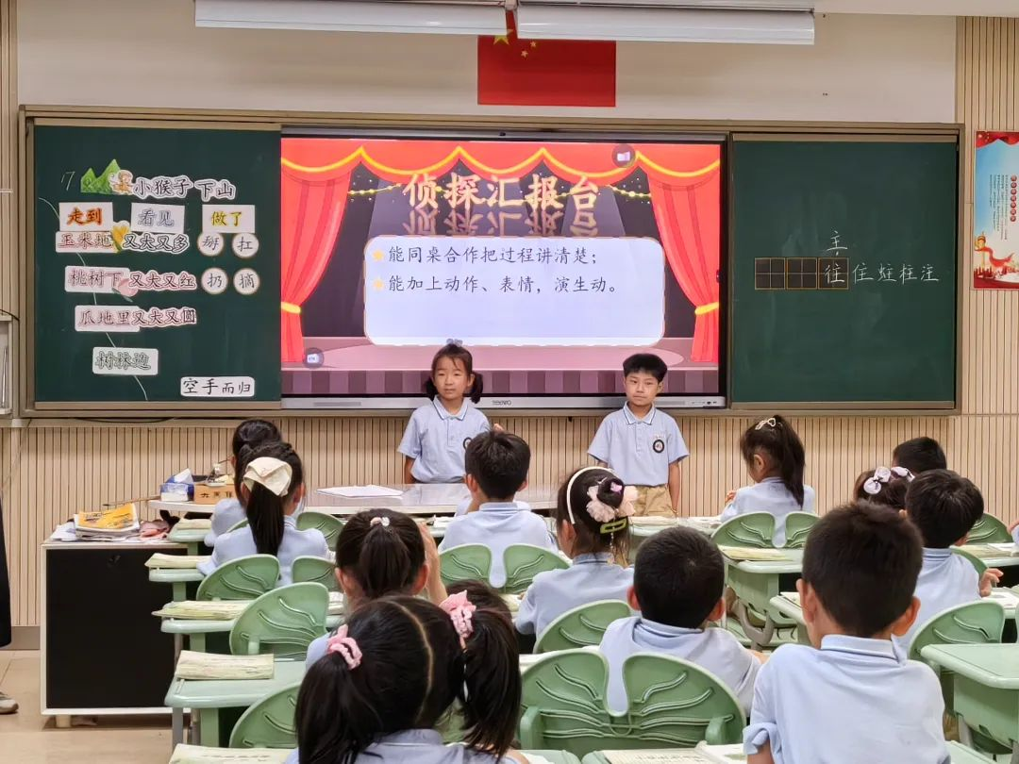

第二节课是于露老师带来的《棉花姑娘》。于老师极具渲染力的教学语言一下子就吸引了学生和听课老师。在对话朗读教学中，于老师重点关注对“请你帮我捉害虫吧”这句话的指导，从情境对话中感受棉花姑娘的难受、着急，燕子、啄木鸟、青蛙的抱歉，引发学生思考，也让朗读更有推进感。同时，于老师加入豆包讲解、趣配音等任务设计，极大地激发了学生的学习兴趣，课堂活跃且充满趣味。


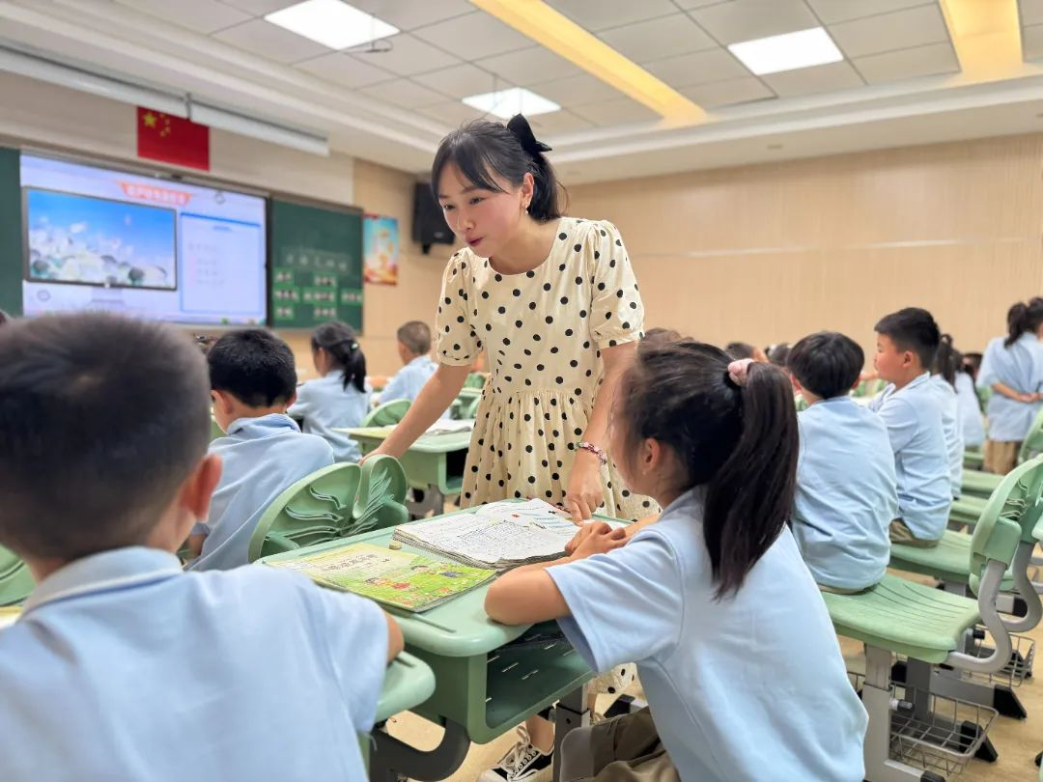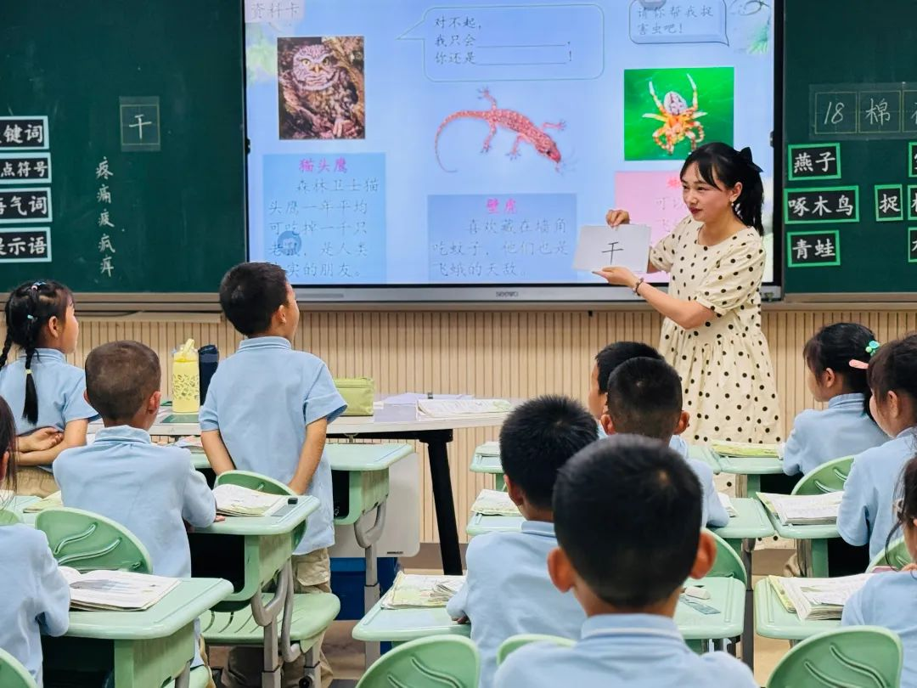

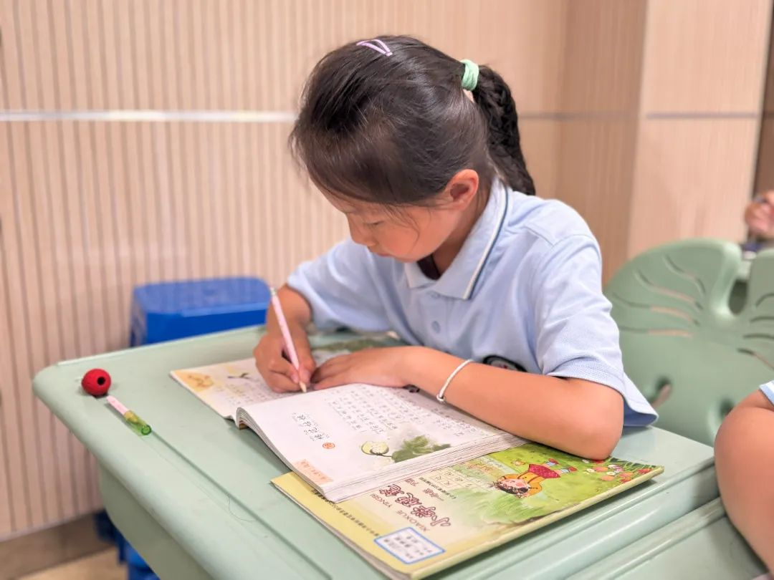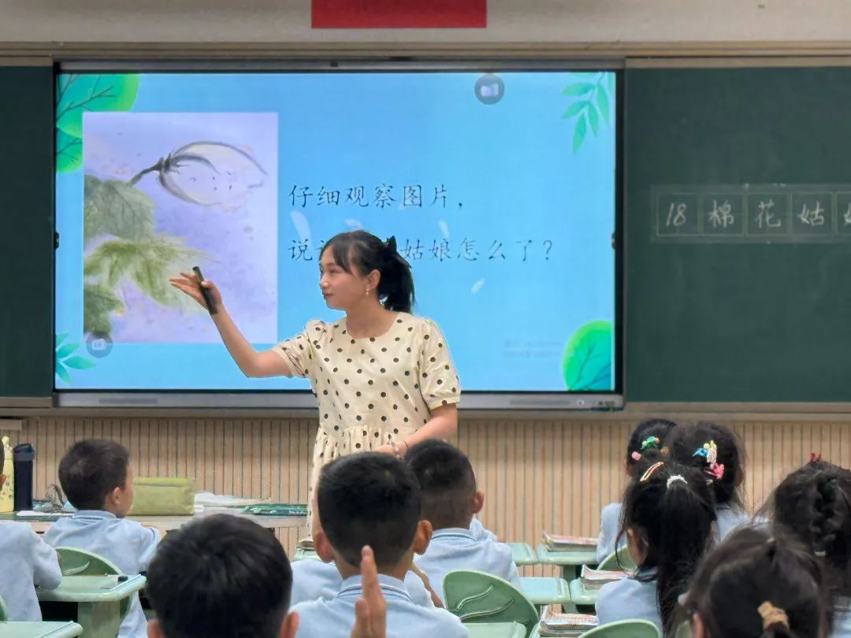



研讨交流，智慧碰撞
课后，两位老师进行了教学反思，陈老师认为尽管本节课较好地落实了新课标理念，但仍需在以下方面优化：其一，在真实情境的延续性上，可设计更连贯的任务链（如“侦探日志”记录闯关过程），增强学生的代入感；其二，合作学习中，需进一步细化分工与评价标准，确保每位学生都能充分参与；其三，写字指导可增加个性化反馈，针对易错笔画进行针对性示范。
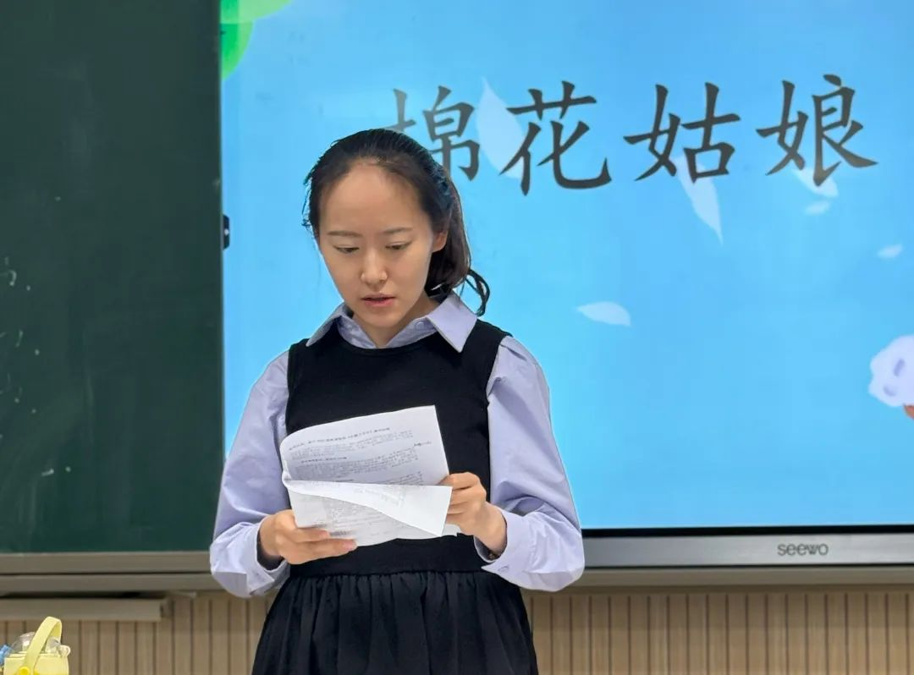
于老师认为，本课容量较大，最后的写字环节应该给学生更充分的练习时间。课堂应该要有所舍弃，有所侧重，更合理分配各个环节的时间，在文本解读、教学目标的基础上，如何对教学设计进行取舍，是自己要不断思考和探索的。
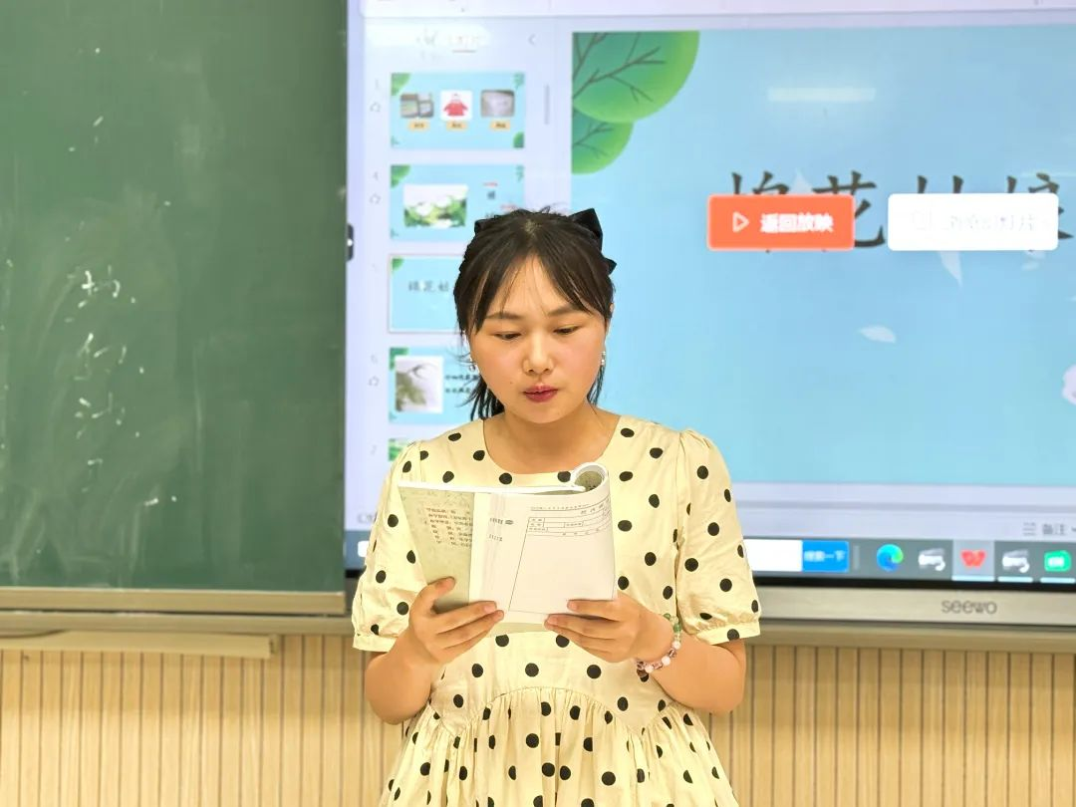
“教以共进，研以致远”，接着由一、二年级语文老师对两节课进行评课。
吉老师认为陈老师执教的这一课充分展现了低年段语文教学的趣味性与时效性，既落实了识字写字、朗读表达等基础目标，又通过情境任务培养了学生的观察能力和表达能力。
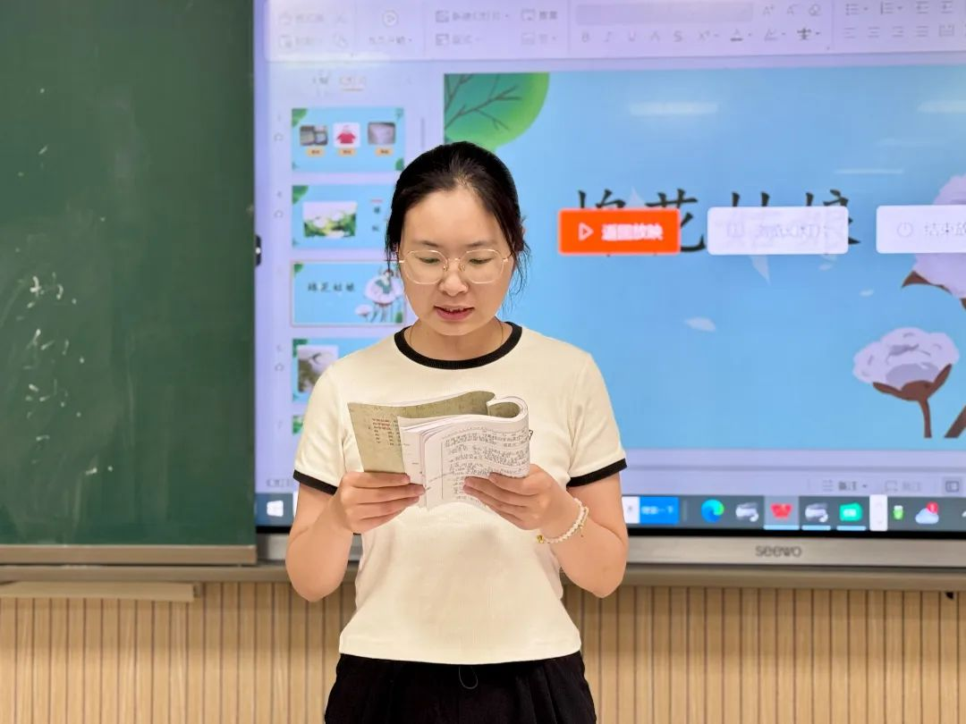
何老师表示在词语理解环节，陈充分考虑到了低年级学生的认知特点。这种直观化，游戏化的教学策略，有效地激发了学生的学习兴趣，助力其在沉浸式体验中提升语言感知力。
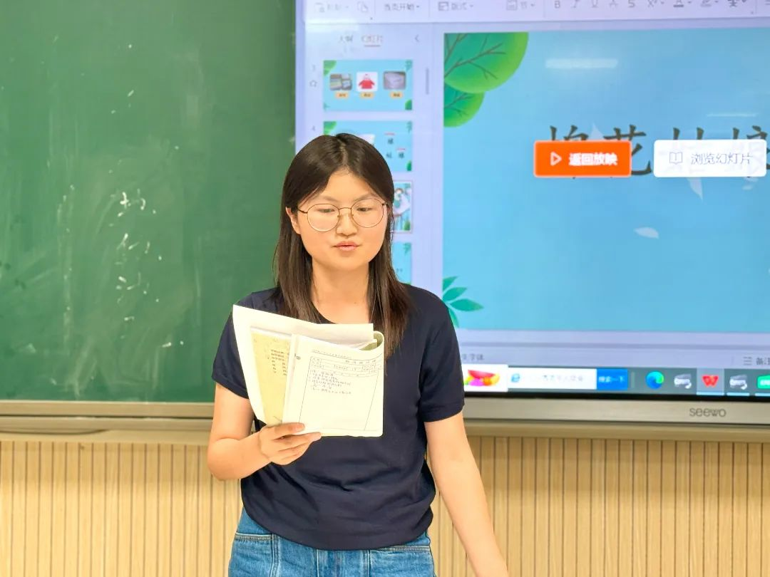
黄老师关注了低年级语文学习重点是识字、朗读、发展学生语言。于老师的课符合儿童语言特点和认知规律，在丰富的语言环境中激发学生探索科学知识的欲望。
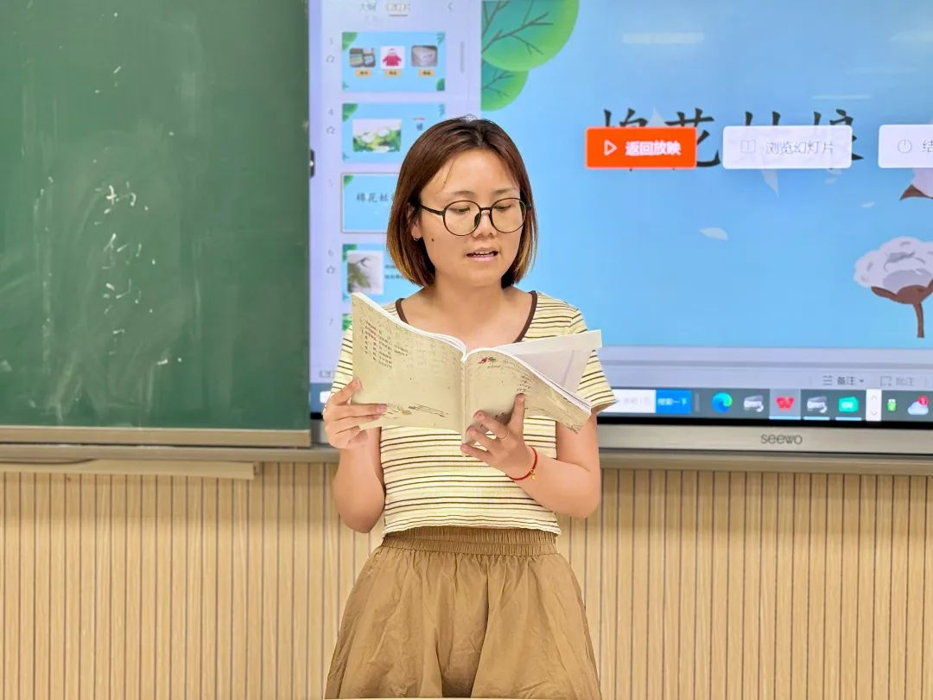
刘老师觉得于老师在指导朗读上的指导有层次，通过语言铺垫、反复朗读，学生不仅理解了棉花姑娘的盼望之情，还认识了三位动物医生的本领。在学习最后一个自然段时，抓住“碧绿碧绿”“雪白雪白”进行词语积累，从而完成了课后词语填空练习，教学效果较好！
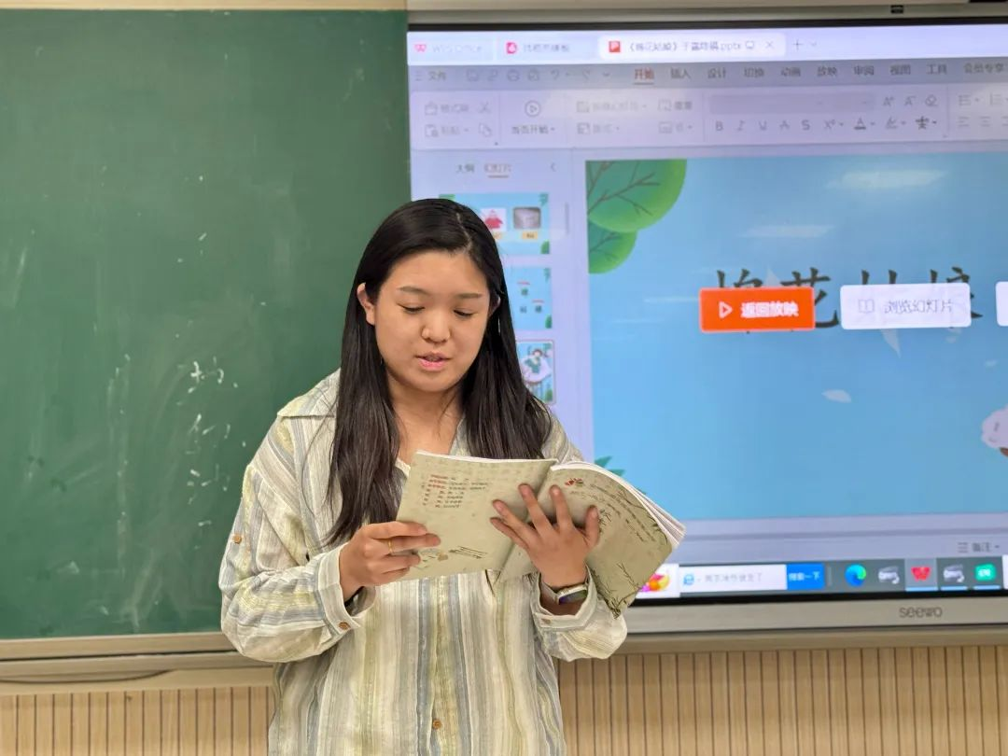

总结提升，展望未来
接着，王倩倩老师肯定了两位执教老师良好的个人素养和课堂驾驭能力。她结合新课标从三个方面对两节课谈了谈自己的看法：
1、能关注课标要求，有落实。第一节课通过创设真实而有意义的情境，进行任务闯关，层层递进，逐步培养学生的信息提取、文本阅读及表达能力。第二节课的情境对话、角色扮演、朗读训练比较到位。环环相扣的情境追问，训练学生朗读和思辨性表达能力。
2、关注互联网时代在语文教学上的运用。豆包的引入让课堂更加新颖。但教学中可以更深入运用，比如让学生和豆包对话，获得更多的信息。
3、关注学生本位与互动。两节课老师都能调住学生的积极性和趣味性，课堂常规值得大家学习，功在平时。其次，让学生圈画要有示范，才能引导更精准地寻找。
最后，她对老师们提出一些希望和要求：老师善于思考自己的优势与不足，多听多学，注重情境学习，关注学生阅读习惯的培养及能力的提升。
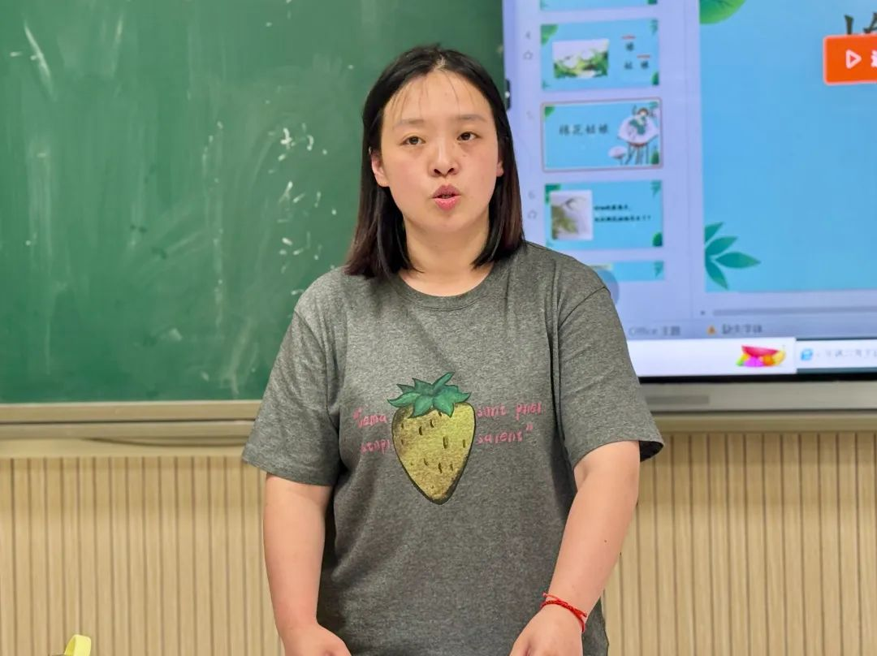
携手同耕，万木成林；凝心共举，千砖筑厦。此次教研活动不仅增强了教师之间的合作和交流，更激发了大家对教学工作的热情和动力。相信在未来的教学工作中，薛小的全体教师定能以研为帆，携手同行，共谱语文教学高质量发展的崭新华章！

